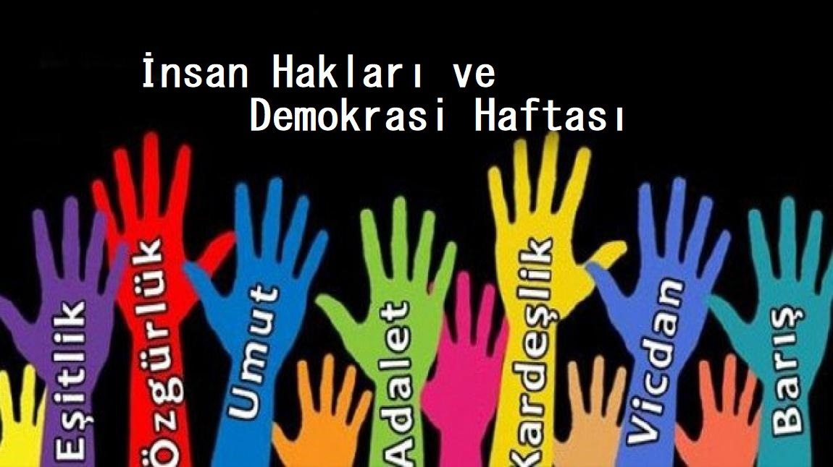

<https://www.mustafakabul.com/?pnum=433&pt=BGH%20%C4%B0nsan%20Haklar%C4%B1%20Haftas%C4%B1>

**İNSAN HAKLARI VE DEMOKRASİ HAFTASI KUTLAMA DOSYASI.**

**GÜNÜN ANLAM VE ÖNEMİ**

Sayın müdürüm, Değerli öğretmenlerim, Sevgili arkadaşlar,

10 Aralık gününü içine alan haftayı her yıl İnsan Hakları ve Demokrasi haftası olarak kutlamaktayız.

İnsanlar arasında ırk, din, renk, yaş, cinsiyet ayırımı yapmadan sevgi, saygı, dostluk duygularını geliştirmek, insanın insan olmak haysiyeti ile sahip olması gereken hakların hepsine “ İnsan Hakları” denir.

İnsan hakları, kişiyi kendi özüyle yaşatacak kurallardır. İnsanın insana hükmetmesi, onu ezmesi insan onuruna yakışmayan ve kabul edilemeyecek bir davranıştır. Bu tür ayırımların yapıldığı toplumlarda kavga, çatışma, isyan eksik olmamıştır. İnsanlar arasında hak, eşitlik, adalet, özgürlük düşüncesi yaygınlaştıkça bu konuyla ilgili mücadeleler de artmıştır.

İnsanlara insan oldukları için sahip olmaları gereken birtakım hakların bulunduğu fikri ilk kez İngiltere’den ortaya atıldı.19. Yüzyılda Amerika ve diğer birçok ülkelere yayılan bu fikir akımından sonra 1789 Fransız İhtilali Avrupa’da insan haklarının kabul edilmesini ve uygulanmasını sağlamıştır. Amerikan Cumhurbaşkanı Roosevelt ile İngiliz Başkanı Churchill tarafından imzalanıp duyurulan Atlantik Beyannamesinde insan hakları genişletildi. Bu beyannamede insanlara millet, inanç, ırk ayırımı gözetmeksizin herkes için eşit haklar konmuş ve yasaların korumasına verilmiştir.

24 Ekim 1945’te kurulan Birleşmiş Milletler Örgütü’nün öncelikle amacı dünyada barışı ve güvenliği sağlamaktı. 10 Aralık 1948 tarihinde Birleşmiş Milletler Örgütü “Bildirgesi’nin kabul ve ilan etti. İnsan Hakları Beyannamesi 30 maddeden oluşmuştur. Bu beyanname insana değer veren, özgürlük, eşitlik tanıyan duyurudur.

Birleşmiş Milletler Genel Kurulu, 10 Aralık 1948 yılında İnsan Hakları Evrensel Bildirisini kabul etmiştir. 10 Aralık ile başlayan hafta Birleşmiş Milletlere üye ülkelerde İnsan Hakları Haftası olarak kutlanır. İnsan Hakları Evrensel Bildirisi, insan hakları konusuna tam bir tanım amaçlayarak hazırlanmıştır. Esas amaç, bu tanıma uyan insan haklarının hiçbir tereddüde meydan vermeden uygulanmasıdır.

İnsan hakları, kişiyi özü ile yaşatacak kurallardır. Bu kurallar, insanı insan yapan kurallar olarak da tarif edilebilir. İnsan hakları 10 Aralık 1948’de başlamış bir olgu değildir. Dünya kurulalı insana, insan haklarına saygı her çağda zamana uygun olarak gösterilmiştir. İnsanların kendi istekleri dışında yaşamak zorunda bırakıldıkları şartlara tarih boyunca rastlanmıştır. Kullara kulluk etmek, köle hayatı yaşamak, işkencelere maruz kalmak bu yaşantıya örnek olarak verilebilir. Bu olguların dayanılmaz olduğu dönemlerde insanlar hoşnutsuzluklarını bir şekilde ortaya koyma zorunluluğu hissettiler. Bu hoşnutsuzluklarını ortaya koyarak 1215 yılında İngiltere’de Kral John’a karşı haklarını savunmak amacıyla bazı istekler ortaya koydular. Ortaya konan bu kararlı tavır karşısında kral bir antlaşma metnini kabul etmek zorunda kaldı. Hazırlanan Özgürlükler Belgesi kabul edildi. İnsan hakları konusunda sözden öteye geçilmiş oldu. Artık insan hakları metne dökülmüş, insanların kısıtlanamayacak bazı hakları güvence altına alınmış oluyordu. İnsanların yaşayışlarında, hayati konularda eşit haklara sahip oldukları fikri 1776 yılında Amerika’da yayımlanan Bağımsızlık Bildirisi ile de pekişmeye başlamış oldu. İnsan hakları ile ilgili bir başka çalışma Fransız İhtilali zamanında yapılmış ve 1789 yılında İnsan Hakları Bildirisi yayımlanmıştır. Bütün bu çalışmalar insanların daha çağdaş yaşama isteğinin birer ürünüdür. Zamanında insan haklarının tam ve hiçbir ayrım yapmadan korunmaması bu zorunluluğu kaçınılmaz kılmıştır. Sözde var olması, tam uygulanmasını sağlamamıştır. Yapılan eksik uygulamalar, insanın insana yaptığı eziyetler insan kişiliğini zedeler olmuştur.

Bireysel karşı koymalar etkili olamamıştır. Bu sebeple tam bağımsız ülkelerde yaşayan insanların haklarının, artık devletleri yönetenlerin güvencesi altında olması fikri ağırlık kazanmıştır. İnsan haklarını, insanın kendisi değil, yasalar, eşit olarak hiçbir ayrım yapmadan koruyacaktır.

Birleşmiş Milletler Genel Kurulunda kabul edilen bildiri ile insanların daha bağımsız yaşamaları öngörülmüş, bu 30 maddelik bildiriye uyulması konusunda gerekli yasal düzenlemenin yapılması istenmiştir.

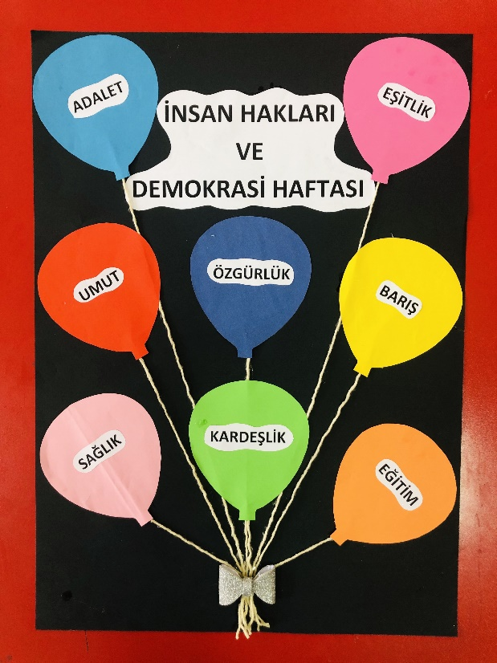

**10 ARALIK İNSAN HAKLARI VE DEMOKRASİ HAFTASI**

**İnsan sahip olduğu sıfat ve nitelikler itibariyle müstesna bir konuma sahiptir. Bu müstesna konum, insanların bazı temel haklara sahip olması ve korunması gereksinimini de beraberinde getirmektedir. Her insan, insan haklarının özü olan "insan onuruna" sahip olarak doğmaktadır. İnsan onurunun yaşamın her kademesinde her türlü saldırıdan korunması gereksinimi, insan hakları olgusunun da ortaya çıkmasını sağlamıştır.**

**Tarihsel perspektiften insanlığın "hak arayışı" analiz edildiğinde bu arayışın insanlık tarihi kadar eski olduğu gözlemlenmektedir. Bu hak arayışı neticesinde birçok kurum, norm ve mekanizmalar ihdas edilmiştir. "İnsan hakları çağı" olarak ifade edilen 20. yüzyılda insanlığın şahit olduğu iki dünya savaşı, bir hak öznesi olarak insanların haklarının ihlali durumunda nasıl tabloların ortaya çıkabileceğini acı deneyimlerle ortaya koymuştur. Bu deneyim; evrensel, bölgesel ve ulusal düzeyde insan haklarının daha etkili yöntemlerle korunmasını ve güçlendirilmesi gereksinimini belirginleştirmiştir. Özellikle II. Dünya Savaşı ve sonrasında yaşanan yoğun ve sistematik insan hakları ihlalleri, tüm aktörlerin iş birliği içerisinde hareket etmesinin önemini ve zaruriyetini ortaya koymuştur. 10 Aralık 1948 tarihinde geniş bir mutabakat ile kabul edilen İnsan Hakları Evrensel Beyannamesi ile insanların hak öznesi olması bir kez daha teyit edilmiş ve insan haklarının kurumsallaşmasına giden önemli bir adım atılmıştır.**

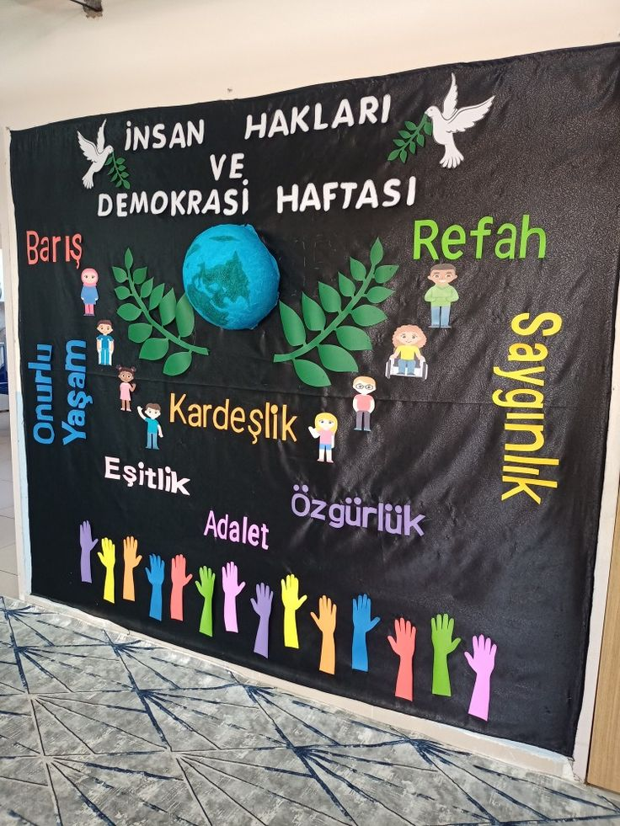**İnsan Hakları Evrensel Bildirgesi 'herkesin ırk, renk, cinsiyet, dil, din, siyasal ya da başka türden kanaat, ulusal ya da toplumsal köken, mülkiyet, doğuş veya başka türden statü gibi herhangi bir ayrım gözetilmeksizin, Bildirgede belirtilen bütün hak ve özgürlüklere sahip olduğunu' ifade etmektedir. Bildirge her ne kadar bağlayıcı bir metin olmasa da kendisinden sonra ihdas olunan bütün insan hakları metinlerinin referans aldığı temel bir norm haline gelmiş ve manevi bir bağlayıcılık kazanmıştır.**

**İNSAN HAKLARI EVRENSEL BEYANNAMESİ**

1. Bütün insanlar hür ve eşit doğarlar.   
2. Herkes ırk, renk, cins, din, siyasal ya da başka herhangi bir ayrılık gözetmeksizin, bildiride yazılı bütün haklardan ve özgürlüklerden yararlanma hakkına sahiptir.   
3. Yaşamak, özgürlük ve can güvenliği herkesin hakkıdır.   
4. Hiç kimseye işkence, zulüm, onur kırıcı ceza ya da işlem uygulanamaz.   
5. Yasalar önünde herkes eşittir.   
6. Hiç kimse yasalara aykırı olarak tutuklanamaz, alıkonulamaz, sürülemez.   
7. Herkes davasının bağımsız bir mahkemede görülmesi hakkına sahiptir.   
8. Herkesin özel hayatı, ailesi, konutu ve haberleşmesi yasayla korunmalıdır.   
9. Evlilik çağına gelen her erkek ve kadın, hiçbir ırk, renk, din şartına bağlı olmaksızın evlenme ve aile kurma hakkına sahiptir; aile, toplumun temel öğesidir. Toplum ve devlet tarafından korunma hakkına sahiptir.   
10. Herkes mal ve mülk edinme hakkına sahiptir.   
11. Herkesin düşünce, vicdan ve inanç özgürlüğü vardır.   
12. Herkesin çalışma, işini özgürce seçme ve işsizlikten kurtulma hakkı vardır.   
13. Herkesin eğitim hakkı vardır, ilk eğitim parasızdır.   
14. Kölelik ve kulluk yasaktır.   
15. Herkes nerede olursa olsun yasalar çerçevesinde korunur.   
16. Bütün insanlar Anayasaya uygun olarak yargı organına başvurma hakkına sahiptir.   
17. Bir suç işlemekten sanık olan herkese, savunması için gerekli bütün haklar sağlanmaktadır.   
18. Herkes dilediği devletin ülkesinde gezebilir, dilediği an terk edebilir veya ülkesine geri dönebilir.   
19. Herkes işkence karşısında yabancı bir ülkeye kaçabilir. Kaçtığı ülkede kendisine "Sığınmış İnsan" muamelesi yapılmalıdır.   
20. Her insan bir vatandaşlığa sahiptir.   
21. Her insanın düşünce, inanç ve din özgürlüğü vardır.   
22. Hiç kimse düşünce ve sözlerinden dolayı sorumlu tutulamaz.   
23. Herkes toplanma ve dernek kurma hakkına sahiptir. Hiç kimse bir derneğe girmek için zorlanamaz.   
24. Herkes doğrudan doğruya veya özgürce seçtiği temsilcilerle ülke yönetimine katılır.   
25. Kişinin sosyal güvenliğe kavuşturulması, uluslararası işbirliği ya da devletin kaynaklarına uygun olarak gerçekleştirilir.   
26. Herkes dinleme, eğlenme, çalıştıktan sonra ücretli tatil yapma hakkına sahiptir.   
27. Herkes güzel sanatların her dalında çalışmak ve bu çalışmalara katılmak hakkına sahiptir.   
28. Bütün insanlar bu bildiride yazılı hak ve özgürlüklerin uygulanmasını sağlayacak bir sosyal düzeni hak etmiştir.   
29. Herkes bu bildirideki maddelere uyulmasının gerekli olduğunu kabul eder.   
30. Bu bildirinin hiçbir maddesinin, devlet, toplum ya da kişiler tarafından yok edilmesi için çalışma yapılamaz. .

**DEMOKRASİ VE İNSAN HAKLARI**

21. yüzyılda en moda kelimelerden birisi de insan hakları ve demokrasidir. Bu kelimeleri anlamak bazen çok zor olmaktadır. Tıpkı bu günlerde yaşanılan insan katliamlarına, insan hakları örgütlerinin sessiz kaldıkları gibi.

     Bu tür kelimelerin tam anlaşılması belki de çok zor. Çünkü bakış açısı çok önemli. Örneğin herhangi bir olaya tanık olanların her biri farklı açıdan görür olayı ve dolayısı ile farklı yorumlar. Bakış açısı bir bilgi, kültür ve en önemlisi vicdan meselesidir. Gerçi vicdan da soyut bir kelime. Objektif olmak çok zor. Yine bir vakıa’nın sonucu avukattan avukata değişebilir. Savunma ve bakış açısı vakıadan daha önemlidir.  
     Hayatımızda hep yaşarız. Bazen birilerinin bir tokat yemesi ile yer yerinden oynar. Bazen be binlerce insan katledilir. Hem de demokrasi ve insan hakları adına. Bütün dünya da seyirci kalır. Bir söz vardır. Her horoz kendi çöplüğünde öter diye. Kuvvet ve güç meselesi.   
Düşünür durursunuz. İnsan için mi demokrasi ve insan hakları yoksa demokrasi ve insan hakları için mi insanlar vardır diye. Dünyada dönen dolaplara baktığınızda ikincisinin daha doğru olabileceği görülür.  
    Tarih boyu yaşanılan ezilenler ile ezenler dünya durdukça olacağa benziyor. Olmasına olacakta nasıl az olur onların çaresini aramak lazım. Güç ve kuvvetin daha insancıl kişilerin elinde bulunması gerekiyor. Salahiyetli insanların mutlaka çok kültürlü ve bilgili olması kaçınılmaz. Tarihte belki bir yörede adalet sağlanır iken bazı bölgelerde ise zulüm işliyordu. Günümüzde ise küreselleşmenin sonucu olarak, büyük ölçekte zulümlerden bahsetmek daha doğru oluyor.   
    Ülkemiz ve insanlarımız küreselleşmenin neresinde? Dünya üzerinde söz sahibi olabiliyor muyuz? Büyük kafalı olup dünya siyasetine yön verebiliyor muyuz? Sorulması ve çözül üretilmesi gereken bir yığın konu var. Bilimsel, teknik ve ekonomik ne durumdayız? Ülkemizin bir ilçesi büyüklüğünde bir ülke bizden önde olabiliyor mu? Biz küçük bir ülkeye bazı ihaleleri veriyor ve kendimiz yapamıyorsak daha çok ekmek yememiz gerektiğinin bir göstergesidir bu.  
     Evet dünyada çok şey oluyor. Olanlar belki de yıllar öncesinin bir planı. Dünya bir oyuncak ve insanlar oyuncuları. Bu oyuncak biraz satranca benziyor. Çok ilerisini görüp adımları ona göre atmak kaçınılmaz durumda. Bu oyunda kemiyet değil keyfiyet ön planda duruyor. Bu oyunda bilgi ve teknolojide ileridekiler söz sahipliliği yapıyor. Ah oyunun birkaç hamle sonrasını görebilsek. Göremesek bile görmek için çaba göstersek.

**Dr. Hüseyin TOROS**

**İNSAN HAKLARI VE DEMOKRASİ KONULU GÜZEL SÖZLER**

* İnsan köle doğmaz, köle yapılır.

* Gerçek olan tek yarış! İnsanlık yarışıdır. 

* En büyük sevgi, insanlık sevgisidir. 

* İnsan, insanın efendisi olamaz. 

* Ancak kendi kendini yönetebilen insanlar hürdür. 

* Bütün insanlar özgür ve eşit doğarlar. 

* Milli kinlerin üstünde, insanlık muhabbeti vardır. 

* Özgürlüğünden vazgeçen kimse, insanlık hak ve görevlerinden vazgeçmiş demektir. 

* İnsan sevgisi kadar büyük sevgi olamaz. 

* Her ilerlemenin ve kurtuluşun anası hürriyettir. 

* Sevgi insanlığın, şiddet hayvanlığın kanunudur. 

* Kişisel hürriyetler kutsaldır. 

* İnsanları sevmeyi öğrenmek, gerçek mutluluktur.

• İnsanlar doğuştan eşittirler ama bunu, sonuna kadar sürdüremezler. (Montesquieu)

• Soylu insan, hak ve adaleti her şeyden üstün tutar.

(Konfüçyüs)

• Sen anılması güzel olan bir söz ol. Çünkü insan; hakkında söylenilen güzel sözlerden ibarettir.

(Mevlâna)

• Hürriyet, kanunların müsaade ettiği her şeyi yapmak

hakkıdır. ( Montesquieu)

• Demokrasi, çözülemeyen problemlere yaklaşık çözümler bulmaktır. (Reinhold Niebuhr)

• Eğer devamlı barış isteniyorsa insan kitlelerinin durumlarım iyileştirecek uluslararası tedbirler alınmalıdır. İnsanlığın tümünün gönenci, açlık ve baskının yerine geçmelidir. Dünya vatandaşları haset, aç gözlülük ve kinden uzaklaşacak şekilde eğitilmelidir. (Atatürk )

• İnsan genellikle başkalarına sürmek istediği çamura bulanır. (Cenap Şahabettin )

• Zayıfların hakkını korumak için konuşmayanlar, köledir. (Lovvel)

• İnsan her zaman kahraman olmaz ama her zaman insan olabilir. (Bacon)

• Her fert istediğini düşünmek, istediğine inanmak, kendine mahsus siyasi bir fikre sahip olmak, seçtiği bir dinin icaplarını yapmak veya yapmamak hak ve hürriyetine sahiptir. Kimsenin fikrine ve vicdanına hâkim olunamaz. (Mustafa Kemal Atatürk )

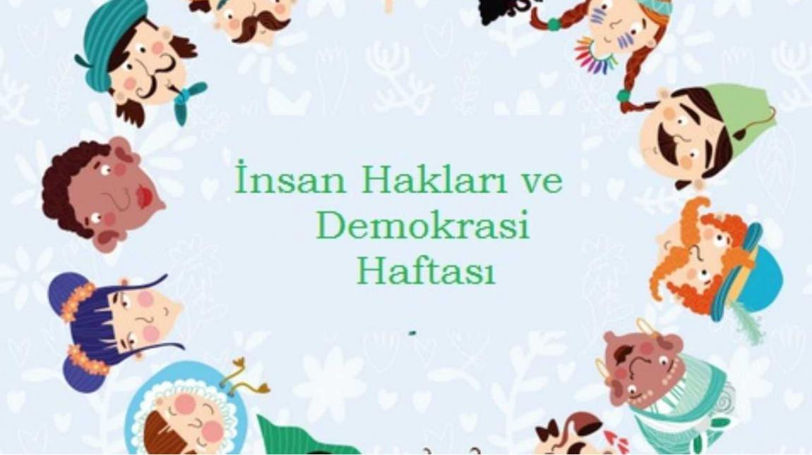

**İNSAN HAKLARI UĞRUNA**  
  
İnsanlar, yöneticilerle hakları uğruna   
Didişip durdu binlerce yıl;   
Usanmadan bıkmadan,   
Yılmadan...   
  
Erişince, 1948 Aralığının on’u   
İnsan Hakları Evrensel Bildirisiyle   
Geldi haksızlığın sonu.   
  
Umutlandırdı bu olay,   
Mutlandırdı bu olay.   
Çalışan insanoğlunu.   
  
İnsan haklarına saygı,   
Kardeşlik, özgürlük, eşitlik,   
Kaderde, kıvançta birlik   
Daha çok aydınlatır   
İnsanlığın yolunu.   
  
 **M. Necati ÖNGAY**

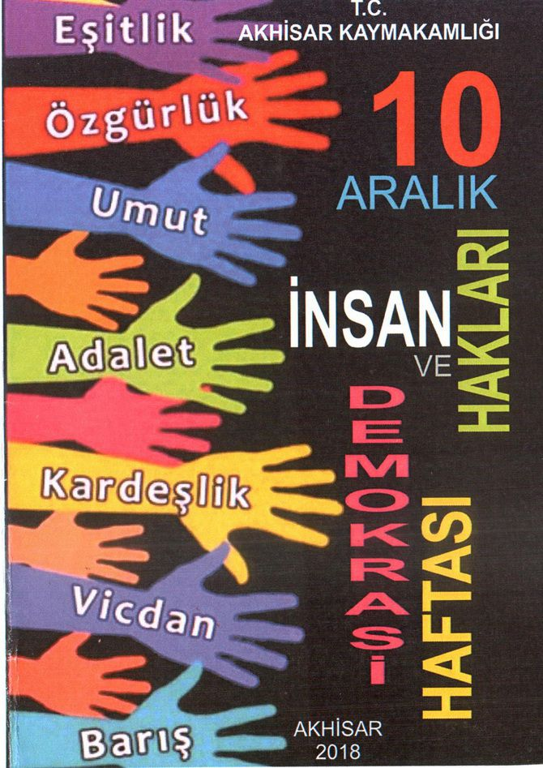

**İNSAN ŞİİRİ**

Gelin yüzlü papatyalar   
Kırın en güzel süsüdür.   
Ondan daha güzeller var   
Bu, gülen insan yüzüdür.   
    
Yaz ağaca küpe takar,   
Gümüş dere durmaz akar.   
Akan sudan güzeli var   
Bu, gülen insan yüzüdür.   
    
Artık hava kararınca   
Yuvasındadır karınca.   
Ölüm menzile varınca   
Yaşlanan insan gözüdür.   
    
Ne solan çiçek, duran su,   
Ne karıncanın uykusu.   
İnsana ilk dokunan şu   
Küsen insanın sözüdür.

İlhami Bekir TEZ



İNSAN HAKLARI

En temel haktır yaşama hakkı,   
Yaşasın insan hakları.   
Varlığını sürdürüp taşıma hakkı,   
Yaşasın insan hakları.   
  
Her çocuğun olmalı eğitim hakkı,   
Bilgiye ulaşıp okuma hakkı,   
Cehaletten kurtuluş okullarda saklı,   
Yaşasın insan hakları.   
  
Seyahat edip gezip görmek,   
Farklı kültürler içine girmek,   
Dünya olsun düğün dernek,   
Yaşasın insan hakları.   
  
Mülk edinme hakkını sağlar,   
İsteyen alır ev ile bağlar,   
Bizi ikamette serbest kılar,   
Yaşasın insan hakları.   
  
Seçme hakkın var kullan,   
Seçilmek istersen hazırlan,   
Haklarının iyice anlayıp öğren,   
Yaşasın insan hakları.

**Osman Ali AYDIN**

BARIŞA DOĞRU

İnsanız biz hakkımız var  
Kavga dövüş neye yarar  
Barışa çıkar tüm yollar  
Gönüller yıkmadıkça.

Kalplerde sevgi olsun  
Her yere huzur dolsun  
İnsanlığa giden yolsun  
Kimsenin  kalbin kırmadıkça.

 Gülsün hep bütün çocuklar  
Neşe dolsun tüm sokaklar  
Savaş,yıkım ,hepten zarar  
İnsan hakkı olmadıkça.

 Arkadaşlar bir olalım  
Her yere sevgi yayalım  
Yaşanası bir Dünyayı  
El ele beraber kuralım.

 Ahmet Edip SERENCAM



İNSAN HAKLARI

İnsanlar vardır, renk renk, çeşit çeşit,  
Olamaz biri diğerine köle.  
Denktir yasada kara, beyaz ile,  
Hepsi de doğar birbirine eşit.

Uygulanıyorsa, baskı, işkence,  
Çoluk çocuğa, erkeğe, kadına.  
Denemez demokrasi bunun adına,  
Onurlu bir davranış bu mu sence?

İnsan gönlünce çalışır, didinir,  
Kimse bu hakkı edemez ret  
Yaptığı eşit ise, eşit ücret,  
Alıp kendisine mal mülk edinir.

İnsanlara denemez hemen suçlu,  
Soruşturmadan verilemez karar.  
İnsan, hakkını mahkemede arar,  
Olsa bile hem haklı hem de güçlü.  
**Kazım Saymalı**

